**西安电子科技大学**

**计算机组织与体系结构课程设计 课程实验报告**

**实验名称 存储器实验**

计算机科学与技术 学院 210214 班

成 绩

姓名 ChenClay 学号 Iamnotphage

同作者

实验日期 2023 年 4 月 28 日

实验地点 **E-II-522** 实验批次 **第二批**

|  |
| --- |
| 指导教师评语：  指导教师：  年 月 日 |
| **实验报告内容基本要求及参考格式**  一、实验目的  二、实验所用仪器（或实验环境）  三、实验基本原理及步骤（或方案设计及理论计算）  四、实验数据记录（或仿真及软件设计）  五、实验结果分析及回答问题（或测试环境及测试结果） |

**实验一 存储器实验**

【实验目的】

掌握 FPGA 中 lpm_ROM 的设置，作为只读存储器 ROM 的工作特性和配置方法。用文本编辑器编辑 mif 文件配置 ROM，学习将程序代码以 mif 格式文件加载于lpm_ROM 中；在初始化存储器编辑窗口编辑 mif 文件配置 ROM；验证 FPGA 中 mega_lpm_ROM 的功能。

【实验环境】

装有QuartusII的PC机、FPGA实验箱

【实验基本原理及步骤】

lpm_ROM 有 5 组信号：地址信号 address[ ]、数据信号 q[ ]、时钟信号 inclock、outclock、允许信号memenable，其参数都是可以设定的。由于 ROM 是只读存储器，所以它的数据口是单向的输出端口，ROM 中的数据是在对 FPGA 现场配置时，通过配置文件一起写入存储单元的。图 3-1-1 中的 lpm_ROM 有 3 组信号：inclk——输入时钟脉冲；q[23..0]——lpm_ROM 的 24 位数据输出端；a[5..0]——lpm_ROM 的 6 位读出地址。

实验中主要应掌握以下三方面的内容：

⑴ lpm_ROM 的参数设置；

⑵ lpm_ROM 中数据的写入，即 LPM_FILE 初始化文件的编写；

⑶ lpm_ROM 的实际应用，在实验台上的调试方法。

结构图画出如下：

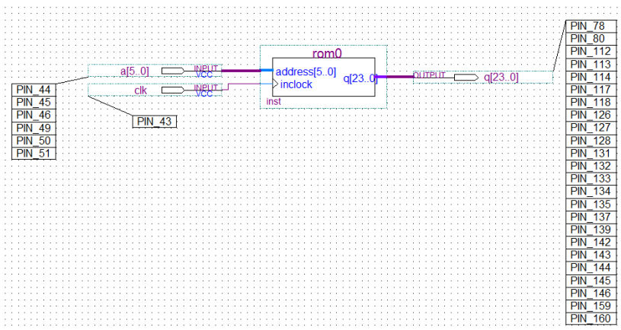

【实验数据记录】

仿真波形图：

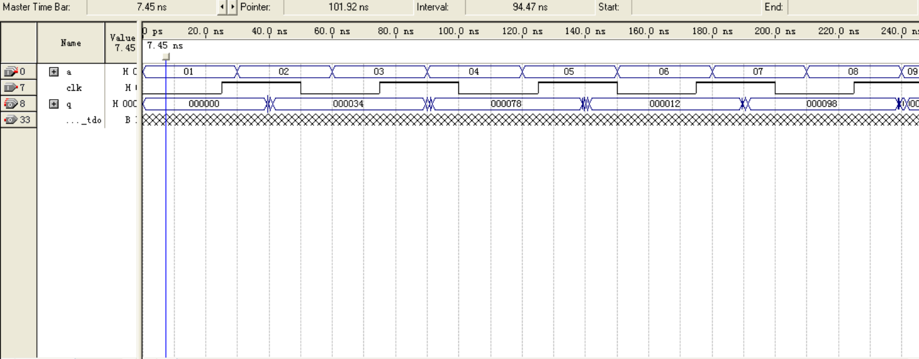

设定的ROM数据如下：

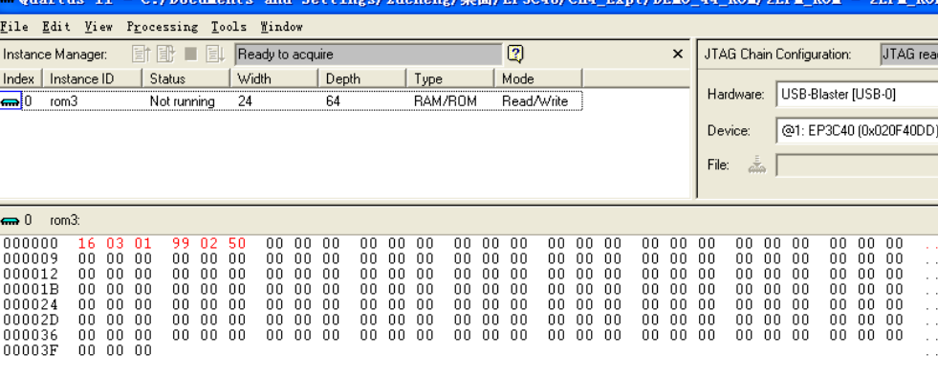

下载到实验箱的结果如下：

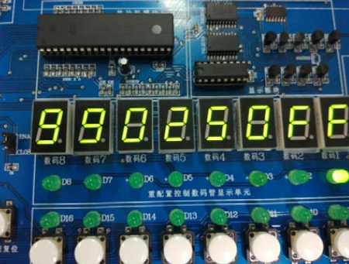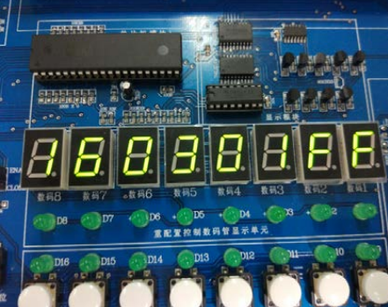

【实验结果分析】

将sof文件下载到FPGA实验箱后，改变ROM的地址a[5..0]，外加读脉冲，通过观察数码管的显示可以发现与roma.mif文件设置的数据一致，与实验预期结果相同，实验成功。

**西安电子科技大学**

**计算机组织与体系结构课程设计 课程实验报告**

**实验名称 运算器实验**

计算机科学与技术 学院 210214 班

成 绩

姓名 ChenClay 学号 Iamnotphage

同作者

实验日期 2023 年 5 月 5 日

实验地点 **E-II-522** 实验批次 **第二批**

|  |
| --- |
| 指导教师评语：  指导教师：  年 月 日 |
| **实验报告内容基本要求及参考格式**  一、实验目的  二、实验所用仪器（或实验环境）  三、实验基本原理及步骤（或方案设计及理论计算）  四、实验数据记录（或仿真及软件设计）  五、实验结果分析及回答问题（或测试环境及测试结果） |

**实验二 运算器实验**

【实验目的】

了解简单运算器的数据传输通路。验证运算功能发生器的组合功能。 掌握算术逻辑运算加、减、与的工作原理。验证实验台运算的 8 位加、减、与、直通功能。按给定数据，完成几种指定的算术和逻辑运算。

【实验环境】

装有QuartusII的PC机、FPGA实验箱

【实验基本原理及步骤】

算术逻辑单元 ALU 的数据通路如图 2-1 所示。其中运算器 ALU181 根据 74LS181 的功能用 VHDL 硬件描述语言编辑而成，构成 8 位字长的 ALU。参加运算的两个 8 位数据分别为 A[7..0]和 B[7..0]，运算模式由 S[3..0]的 16 种组合决定，而 S[3..0]的值由4 位 2 进制计数器 LPM_COUNTER 产生，计数时钟是 Sclk（图 2-1）；此外，设 M=0，选择算术运算，M=1 为逻辑运算，CN为低位的进位位；F[7..0]为输出结果，CO为运算后的输出进位位。两个 8 位数据由总线 IN[7..0]分别通过两个电平锁存器 74373 锁入。

ALU 功能如表 2-1 所示。

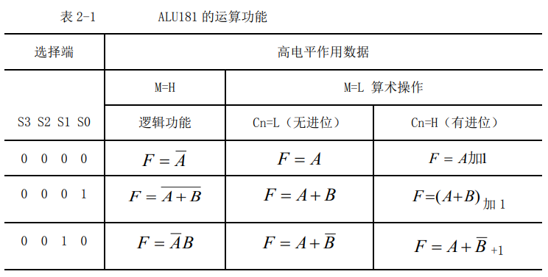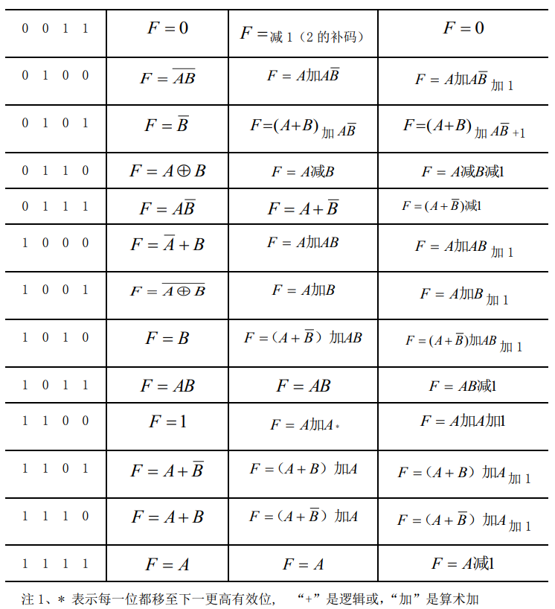

实验步骤如下：

1. 以原理图方式建立顶层文件工程

选择图形方式，电路图，从 Quartus II 的基本元件库中将各元件调入图形编辑窗口、连线，添加输入输出引脚。

2. 设计 ALU 元件

在 Quartus II 环境下，编辑器 Text Editor 输入 ALU181.VHD 算术逻辑单元文件，并将文件制作成一个可调用的原理图元件。

3. 芯片编程 Programming

打开编程窗口。将配置文件 ALU.sof 下载到 FPGA 中。

4. 选择实验系统的电路模式是 NO.0，验证 ALU 的运算器的算术运算和逻辑运算功能。根据表 2-1，从键盘输入数据 A[7..0]和 B[7..0]，并设置 S[3..0]、M、Cy，验证ALU 运算器的算术运算和逻辑运算功能，记录实验数据。

【实验数据记录】

电路设计图如下：

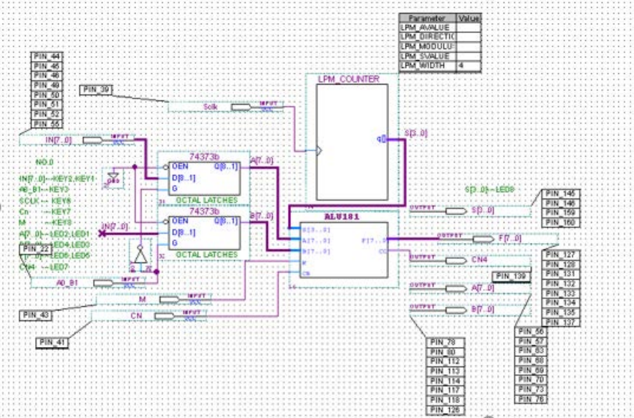

仿真波形图：

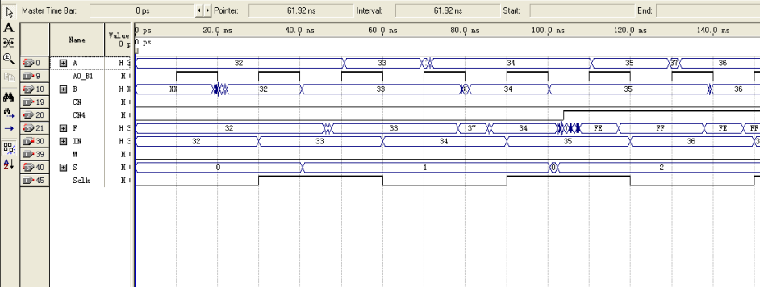

验证结果如下：

()

【实验结果分析】

算术逻辑单元（ALU），是中央处理器 CPU 的一部分，用以计算机指令集中的执行算术与逻辑操作。通过这次实验，我了解了 ALU 的工作原理，掌握了 ALU 完成常用的算术和逻辑运算的方法，使我对计算机组成原理的学习有了更深的理解和印象。

**西安电子科技大学**

**计算机组织与体系结构课程设计 课程实验报告**

**实验名称 节拍脉冲发生器时序电路实验**

计算机科学与技术 学院 210214 班

成 绩

姓名 ChenClay 学号 Iamnotphage

同作者

实验日期 2023 年 5 月 12 日

实验地点 **E-II-522** 实验批次 **第二批**

|  |
| --- |
| 指导教师评语：  指导教师：  年 月 日 |
| **实验报告内容基本要求及参考格式**  一、实验目的  二、实验所用仪器（或实验环境）  三、实验基本原理及步骤（或方案设计及理论计算）  四、实验数据记录（或仿真及软件设计）  五、实验结果分析及回答问题（或测试环境及测试结果） |

**实验三 节拍脉冲发生器时序电路实验**

【实验目的】

掌握节拍脉冲发生器的设计方法和工作原理。 理解节拍脉冲发生器的工作原理。

【实验环境】

装有QuartusII的PC机、FPGA实验箱

【实验基本原理及步骤】

计算机之所以能够按照人们事先规定的顺序进行一系列的操作或运算，就是因为它的控制部分能够按一定的先后顺序正确地发出一系列相应的控制信号。这就要求计算机必须有时序电路。控制信号就是根据时序信号产生的。本实验说明时序电路中节拍脉冲发生器的工作原理。

**连续节拍发生电路**：

可由 4 个 D 触发器组成，可产生 4 个等间隔的时序信号 T1~T4，其中 CLK1 为时钟信号，由实验台右边的方波信号源 clock0 提供，可产生 1Hz~12MHz 的方波信号频率。实验者可根据实验自行选择信号频率。当 RST1 为低电平时，T1 输出为“1”，而 T2、T3、T4 输出为“0”；当 RST1 由低电平变为高电平后，T1~T4 将在CLK1 的输入脉冲作用下，周期性地轮流输出正脉冲，机器进入连续运行状态（EXEC）。

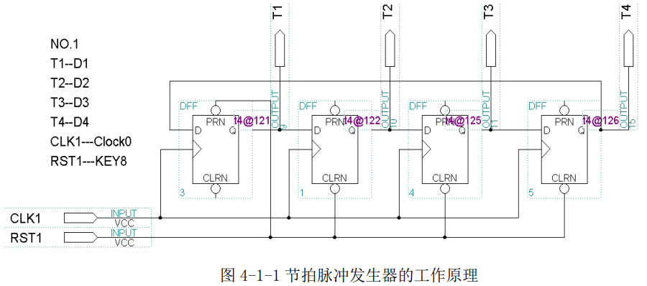

**单步节拍发生电路**：

该电路每当 RST1 出现一个负脉冲后，仅输出一组 T1、T2、T3、T4 节拍信号，直到 RST1 出现下一个负脉冲

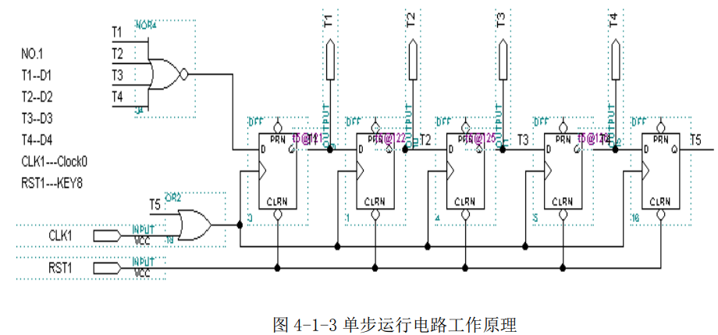

**单步/连续节拍发生电路:**

增加两个 2-1 多路选择器，可将图单步节拍发生电路改变为单步/连续节拍发生电路。S0 是单步或连续节拍发生控制信号，当 S0=0，选择单步运行方式；当 S0=1, 选择连续运行方式。

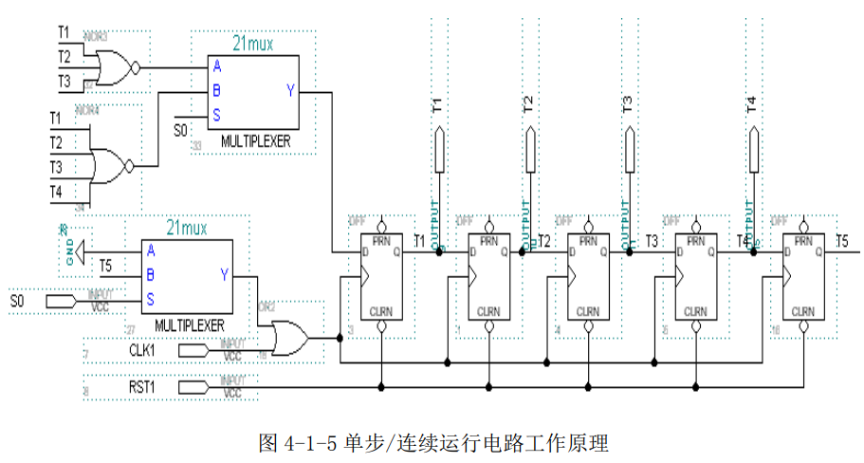

【实验数据记录】

由于单步/连续运行电路涵盖了前两种，这里就只记录单步/连续运行电路的电路设计以及相关的实验数据：

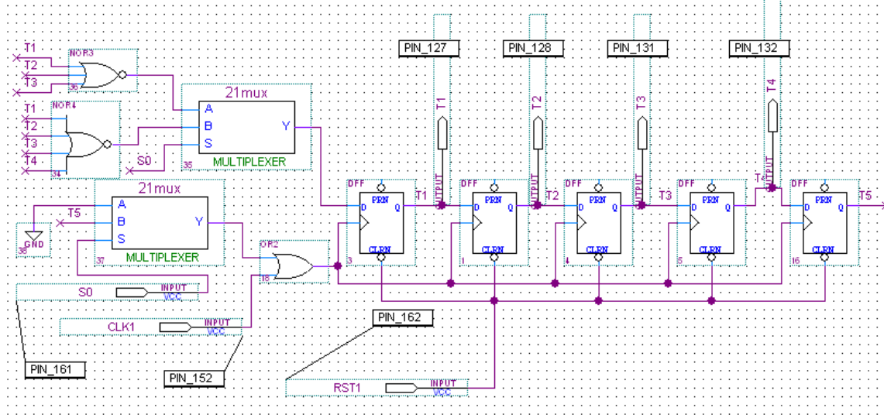

仿真波形图：

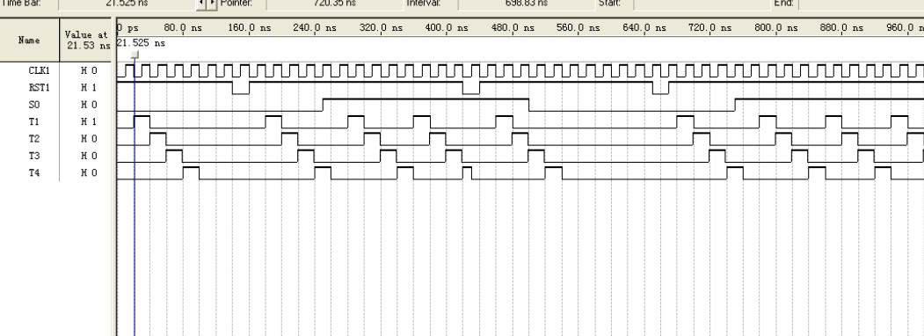

其中DFF触发器可以用JK触发器替代，或者其他触发器替代，不过会增加电路图的复杂性，S0的选择单步还是连续也可以根据需求改变。

【实验结果分析】

本次实验，采用的是移位型节拍发生电路。单步运行与连续运行的区别：单步运行只在复位后 T1-T4 依次产生一个脉冲，对应与计算机中执行一条指令，而连续运行复位后 T1-T4 将依次产生脉冲不断循环下去。使用环境：单步运行用于调试器对单步指令运行的控制，连续运行用于程序的正常运行和连续运行控制连续指令执行。通过 S0 切换，S0 为高电平时，复位后将连续运行，S0 为低电平，复位后将单步运行一次。

**西安电子科技大学**

**计算机组织与体系结构课程设计 课程实验报告**

**实验名称 程序计数器PC与地址寄存器AR实验**

计算机科学与技术 学院 210214 班

成 绩

姓名 ChenClay 学号 Iamnotphage

同作者

实验日期 2023 年 5 月 26 日

实验地点 **E-II-522** 实验批次 **第二批**

|  |
| --- |
| 指导教师评语：  指导教师：  年 月 日 |
| **实验报告内容基本要求及参考格式**  一、实验目的  二、实验所用仪器（或实验环境）  三、实验基本原理及步骤（或方案设计及理论计算）  四、实验数据记录（或仿真及软件设计）  五、实验结果分析及回答问题（或测试环境及测试结果） |

**实验四 程序计数器PC与地址寄存器AR实验**

【实验目的】

掌握地址单元的工作原理。掌握的两种工作方式，加 1 计数和重装计数器初值的实现方法；掌握地址寄存器从程序计数器获得数据和从内部总线获得数据的实现方法。

【实验环境】

装有QuartusII的PC机、FPGA实验箱

【实验基本原理及步骤】

**实验原理：**

地址单元主要由三部分组成：程序计数器、地址寄存器和多路开关。

程序计数器 PC 用以指出下一条指令在主存中的存放地址，CPU 正是根据 PC 的内容去存取指令的。因程序中指令是顺序执行的，所以 PC 有自增功能。程序计数器提供下一条程序指令的地址，如电路图 4-2-1 所示，在 T4 时钟脉冲的作用下具有自动加 1 的功能；在 LDPC 信号的作用下可以预置计数器的初值（如子程序调用或中断响应等）。当 LDPC 为高电平时，计数器装入 data[ ]端输入的数据。aclr 是计数器的35清 0 端，高电平有效（高电平清零）；aclr 为低电平时，允许计数器正常计数。

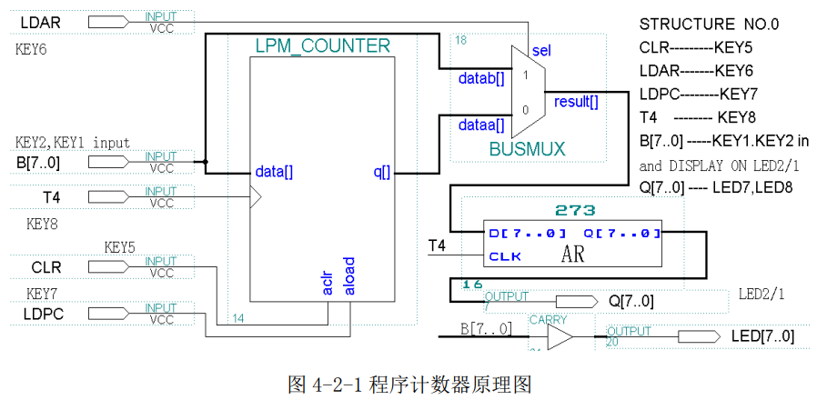

地址寄存器 AR（74273）锁存访问内存 SRAM 的地址。273 中的地址来自两个渠道。一是程序计数器 PC 的输出，通常是下一条指令的地址；二是来自于内部数据总线的数据，通常是被访问操作数的地址。为了实现对两路输入数据的切换，在 FPGA 的内部通过总线多路开关 BUSMUX 进行选择。LDAR 与多路选择器的 sel 相连，当 LDAR 为低电平，选择程序计数器的输出；当 LDAR 为高电平时，选择内部数据总线的数据。

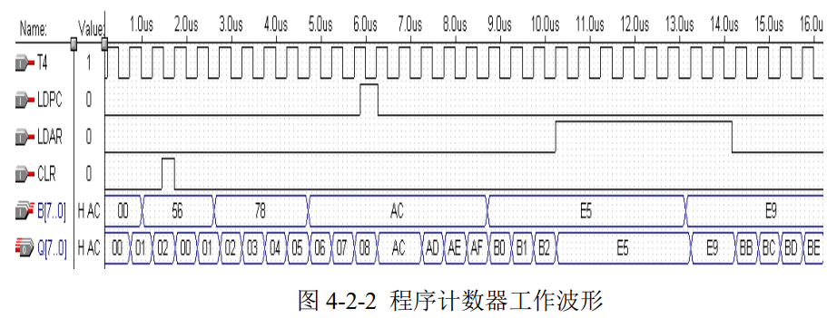

**实验步骤：**

1. 按照 图 4-2-1 程序计数器原理图编辑、输入电路，实验台选择 NO.0 工作模式。对输入原理图进行编译、引脚锁定、并下载到实验台。示例工程文件是

PC_unit.bdf。硬件实验验证（与仿真波形图 4-2-2 比较！）。

实验说明：

（1）下载 pc_unit.sof ；

（2）用模式键选模式“0”，再按一次右侧的复位键；

（3）键 2 和键 1 可输入 8 位总线数据 B7..0；CLR（键 5）按 2 次(0à1à0)，产生一正脉冲，高电平清零；LDAR（键 6）=0 时，BUSMUX 输出程序计数器

PC 的值；LDAR=1 时，BUSMUX 输出 B[7..0]总线数据。LDPC（键 7）：程序计数器 PC 预置控制端，当 LDPC=1 时，将 B[7..0]总线数据装入程序计数器PC；当 LDPC=0 时，程序计数器 PC 处于计数自动工作状态，对 T4 进行计数；T4（键 8）：程序计数器 PC 的计数时钟 CLK，键 8 按动两次产生一个计数脉冲。

2. 通过 B[7..0]设置程序计数器的预加载数据。当 LDPC=0 时，观察程序计数器自动加 1 的功能；当 LDPC=1 时，观察程序计数器加载输出情况，

示例操作：

1、所有键置 0，键 2/1 输入 A5；按键 5àPC 计数器清 0(0à1à0)；

2、连续按动键 8，可以从数码 8/7 上看到 AR 的输出，即 PC 值；

3、按键 6->’1’，选通直接输出总线上的数据 A5 作为 PC 值，按键 8，产生一个脉冲上升沿，即可看到 AR（显示在数码 8/7）的输出为 A5；

4、使键 6=0，仍选通 PC 计数器输出，这时键 2/1 输入 86，按键 7 产生一个上升脉冲(0à1à0)，即用 LDPC 将 86 加载进 PC 计数器

【实验数据记录】

电路图设计如下：

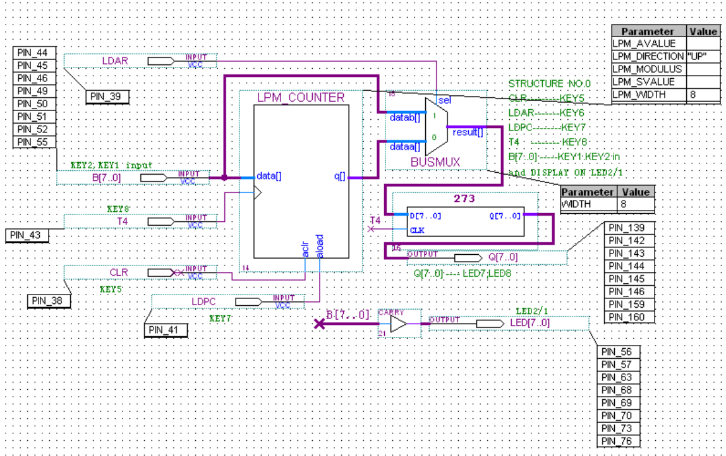

仿真波形如下：

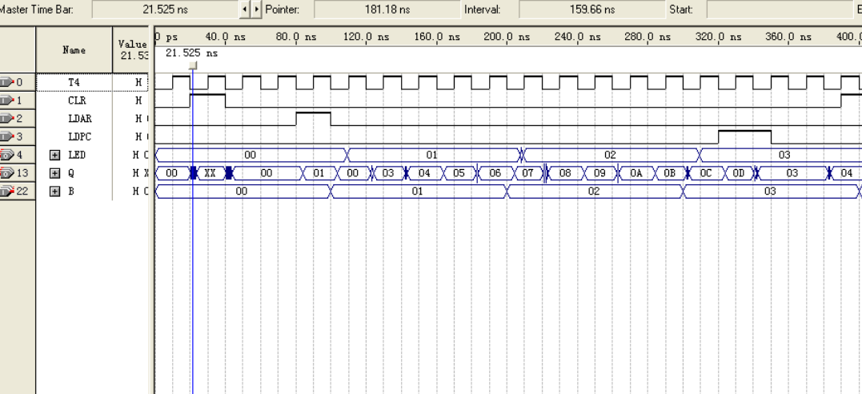

【实验结果分析】

本次实验，验证了程序计数器 PC 和 地址寄存器 AR 的工作原理，掌握了 PC 加一计数和重置初值的方法：在 T4 时钟脉冲的作用下具有自动加 1 的功能；在 LDPC信号的作用下可以预置计数器的初值。

地址寄存器可以从程序计数器获得数据和从内部总线获得数据。为了实现对两路输入数据的切换，在 FPGA 的内部通过总线多路开关 BUSMUX 进行选择。LDAR 与多路选择器的 sel 相连，当 LDAR 为低电平，选择程序计数器的输出；当 LDAR 为高电平时，选择内部数据总线的数据。

**西安电子科技大学**

**计算机组织与体系结构课程设计 课程实验报告**

**实验名称 总线控制实验**

计算机科学与技术 学院 210214 班

成 绩

姓名 ChenClay 学号 Iamnotphage

同作者

实验日期 2023 年 6 月 2 日

实验地点 **E-II-522** 实验批次 **第二批**

|  |
| --- |
| 指导教师评语：  指导教师：  年 月 日 |
| **实验报告内容基本要求及参考格式**  一、实验目的  二、实验所用仪器（或实验环境）  三、实验基本原理及步骤（或方案设计及理论计算）  四、实验数据记录（或仿真及软件设计）  五、实验结果分析及回答问题（或测试环境及测试结果） |

**实验五 总线控制实验**

【实验目的】

理解总线的概念及特性；掌握总线传输控制特性。

【实验环境】

装有QuartusII的PC机、FPGA实验箱

【实验基本原理及步骤】

1．总线的基本概念

总线是多个系统部件之间进行数据传输的公共通路，是构成计算机系统的骨架。借助总线连接，计算机在系统各部件之间实现传送地址、数据和控制信息的操作。所谓总线就是指能为多个功能部件服务的一组公用信息线。

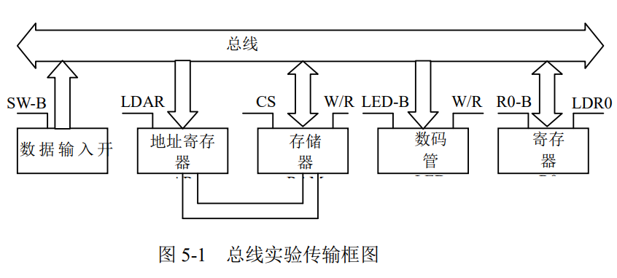

2．实验原理

实验所用总线实验传输框图如图 5-1 所示。它将几种不同的设备挂在总线上，有存储器、输入设备、输出设备、寄存器。这些设备在传统的系统中需要有三态输出控制，然而在 FPGA 的内部没有三态输出控制结构，因此必须采用总线输出多路开关结构加以控制。按照传输要求恰当有序地控制它们，就可以实现总线信息传输。

3. 实验步骤：

先将数据 28H 写入 RAM 的地址（4AH），再将数据 1BH 送进 R0，最后将刚才写入 RAM 中地址（4AH）的数据读出送到 OUT 口。依据总线电路图 5-3，

操作如下：

1、用一接线将实验板上键 9 的输入端插针与适配板上 FPGA 的第 P196 针相连，以便能用键 9 控制 OUT 锁存器的时钟；键 3、4、5、6、7、8 都为低电

平，使键 4/键 3=00，即总线多路选择器 sel[1..0]=00，选择由键 2/键 1 输入

的数据 4AH（地址），直接进入 BUS；

2、按键 6 两次（0-1-0），产生一个正脉冲，将地址数据 4AH（地址）锁入

地址寄存器 AR，如图 5-3 所示，此数据直接进入 RAM 的 address 端；

3、按键 2/键 1，输入数据 28H（数据），此时直接进入总线 BUS，并进入

RAM 的 data 数据端；按键 8=1（RAM 写允许）；按键 7 两次，将数 28H 写入 RAM（地址为 4AH），最后按键 8=0，写禁止，读允许。

4、由键 2/键 1 输入的数据 1BH，按键 5 两次（0-1-0），产生一个正脉冲，

即此数写入 R0 寄存器。

5、读 RAM 送到 OUT：由键 2/键 1 输入的数据 4AH，按键 5 两次，使 4AH进入 AR；

6、按键 7 两次，RAM 中 4AH 单元中的数据 28H 输出，再使键 4/键 3=10，

即总线多路选择器 sel[1..0]=10，此时 RAM 数据口的 28H 进入总线 BUS（可从数码管 8/7 上看到）；

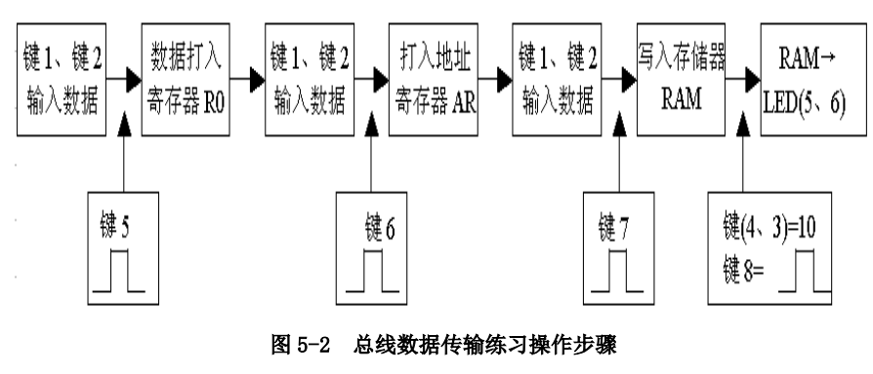

7、按键 9 一次（此键是单脉冲），RAM 口的 28H 即被锁如输出口 OUT 寄存器，由数码管 6/5 显示。

8、键盘/显示定义详细说明：

1）键 2、键 1 输入 D[7..0]，输入的数据同时显示在数码 2 和数码 3 上。

2）键 9、键 3 输入控制设备选择端 sel[1..0]，如图 5-2 所示，键 4/键 3 控制总线多路选择器，选择不同设备的数据进入总线：sel[1..0]= 00：输入设备INPUT 数据进入总线 BUS；= 01：寄存器 R0 中的数据进入总线 BUS；= 11：地址寄存器 AR 的数据进入总线 BUS；= 10：存储器 RAM 的数据进入总线BUS；

4）总线 BUS 上的输出数据显示在数码 8 和数码 7 上；

5）键 5 控制寄存器 R0 的输入选通锁存端；

6）键 6 控制地址寄存器 AR 输入选通锁存端；

7）键 7 控制 LPM_RAM 数据 DATA 输入锁存端；

8）键 8 控制 LPM_RAM 写入允许 WE 端，=1 有效；

9）键 9 控制输出设备 OUTPUT 的输入选通端，输出数据显示在数码 6 和数码 5 上，要求首先用一接线将实验板上键 9 的输入端插针与适配板上 FPGA的第 P196 针相连。

【实验数据记录】

电路图如下：

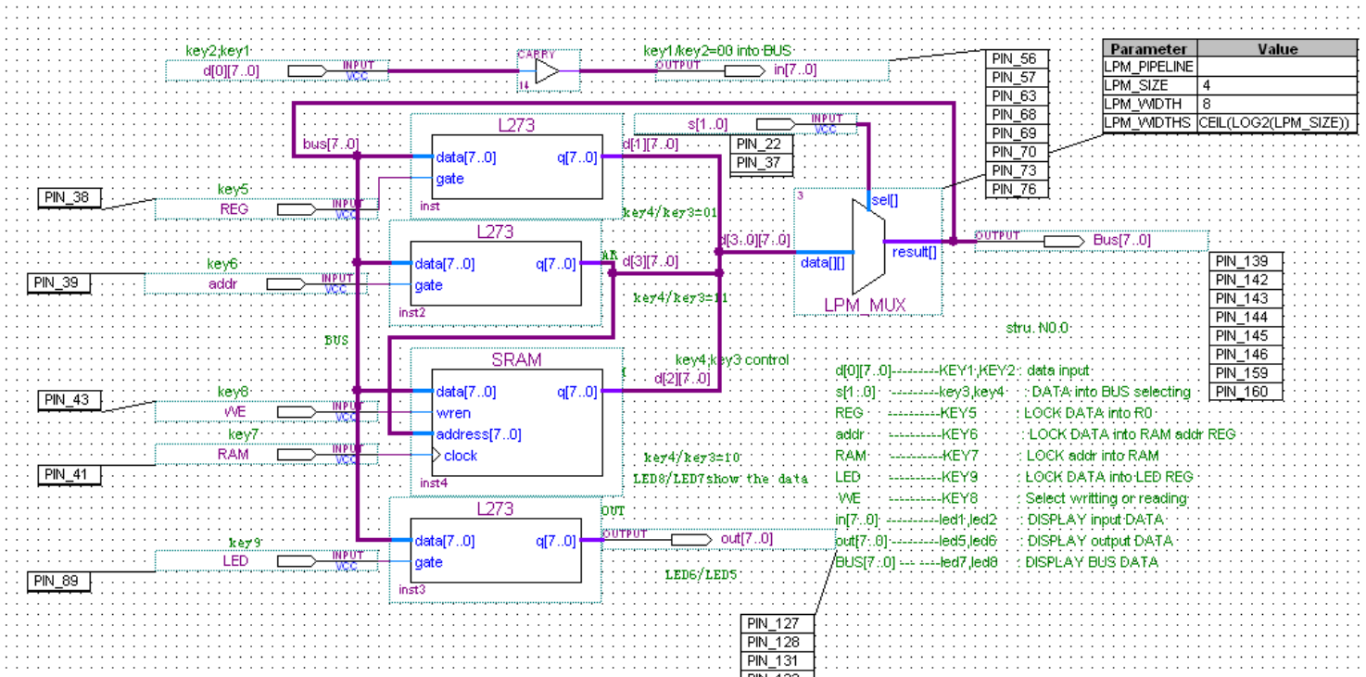

波形仿真如下：

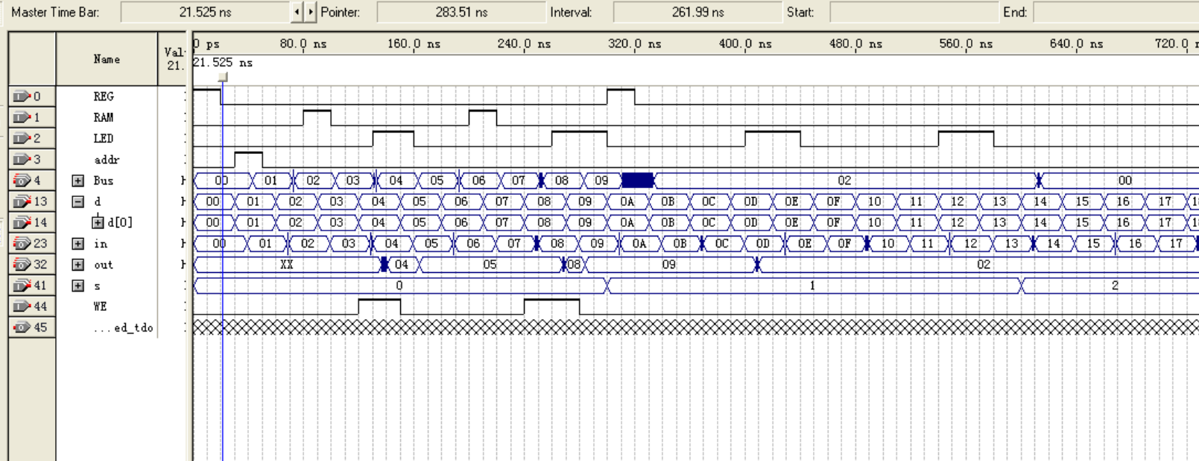

【实验结果分析】

本次实验，通过总线，实现了系统部件之间进行数据传输。总线是计算机各种功能部件之间传送信息的公共通信干线它是由导线组成的传输线束，按照计算机所传输的信息种类，计算机的总线可以划分为数据总线、地址总线和控制总线，分别用来传输数据、数据地址和控制信号。总线是一种内部结构，它是 cpu、内存、输入、输出设备传递信息的公用通道，主机的各个部件通过总线相连接，外部设备通过相应的接口电路再与总线相连接，从而形成了计算机硬件系统。在计算机系统中，各个部件之间传送信息的公共通路叫总线，微型计算机是以总线结构来连接各个功能部件的。总线将寄存器 R0、AR、RAM 相连，实现了输入数据的保存与输出

【思考题】

1. 如何向 RAM 中输入多个数据，并在输出设备 OUTPUT 上显示这些数据？

（将 3 个数据写入 RAM 的不同地址中，再将它们分别读出，在 OUT 上显示）

答：利用键一，键二，键三分别把数据输入，然后再用控制信号产生不同的脉冲将数据存入 RAM 中，然后再用相同的脉冲将数据读出来。

2. 传输过程中是否会在总线上发生数据冲突？若发生冲突应怎样避免？

答：可能会发生冲突，解决方法：当它们有总线请求时，把它们唯一的仲裁号发送到共享的仲裁总线上，每个仲裁器将仲裁总线上得到的号与自己的号进行比较。如果仲裁总线上的号大，则它的总线请求不予响应，并撤消它的仲裁号。最后，获胜者的仲裁号保留在仲裁总线上。得到总线的使用权。